Toplantı Adı (İç Paydaş) | Kalite Güvencesi Alt Komisyonu Toplantısı
Toplantı Tarihi | 11.05.2022 - 11:00 Zemin Kat Dekanlık Toplantı Odası
Toplantı Katılımcıları | Prof. Dr. Salih Zeki GENÇ  Doç. Dr. Salim RAZI  Doç. Dr. Adil ÇORUK  Doç. Dr. Barış USLU  Doç. Dr. Durmuş ÖZBAŞI  Arş. Gör. Hüseyin ULUS  Fak. Sek. Melda BAYKURT  Öğrenci Sema Nur HADİOĞLU
ALINAN KARARLAR:
KARAR NO.1- Anabilim dalı başkanlıklarımız bünyesinde hazırlanmakta olan 2021 Öz Değerlendirme Raporlarının komisyonumuzca değerlendirilmek üzere Dekanlığımız tarafından Bölüm başkanlıklarından istenmesine;
KARAR NO.2- Üniversitemiz Kalite Güvence Ofisi ve Kurumsal Akreditasyon Sorumlusu ve Kalite Yönetim Sistemleri Baş Denetçisi Öğr. Gör. Ergül SÖYLEMEZOĞLU’nun 18 Mayıs 2022 Çarşamba günü Bölüm Başkanlarımız ve bölüm/anabilim dallarında kalite güvencesi çalışmalarından sorumlu olan ve çalışmalara aktif katılım sağlayan öğretim elemanlarına bilgilendirme toplantısı yapmak üzere görevlendirilmesinin talep edilmesine ve seminer öncesi alt komisyon üyelerimizle bir görüşme yapılmasına;
KARAR NO.3- 2021-2022 Değerlendirme Döneminde üç yıl süreyle akredite olan programlarımızın değerlendirme raporlarında tespit edilen eksiklikler ve iyileştirmeye açık yönlerimize yönelik belirtilen hususların incelenerek tespiti ve bir sonraki toplantıda değerlendirilmesine;
KARAR NO.4- Fakültemiz web sayfasında 2021-2025 Stratejik Planı hazırlanmadan önceki misyon ve vizyonumuzun yayımda kaldığı alanda web sayfası sorumlusu tarafından gerekli düzeltmenin yapılmasına;
KARAR NO.5- 2021-2025 Stratejik Planı hazırlanırken üniversitemiz misyon ve vizyonuna uygun olarak Komisyonumuz ve Dekanlık nezdinde güncellenmiş olan Fakültemiz Vizyonu ve Misyonunun iç paydaşlarımızın değerlendirmesine sunulmak üzere bir değerlendirme formu/anketi hazırlanmasına;
KARAR NO.6- Fakültemiz İç Paydaş ve Dış paydaşlarımızla ilişkilerin güçlendirilmesine yönelik program hazırlanmasına;
KARAR No.7- YÖKAK 2022 Kalite Elçisi Eğitim Programını başarıyla tamamlayan öğrencilerimiz resmi olarak kalite elçisi unvanı alan İlk Öğretim Matematik Öğretmenliği öğrencisi Beyza Hamdiye GÜNER’in komisyonumuza üye olarak görevlendirilmesinin Dekanlık Makamına teklif edilmesine;
KARAR NO.8- Bir sonraki olağan toplantının öğrenci temsilcimizin de katılım sağlayabilmesi adına Dönem Sonu Sınavlarının ikinci haftasında yapılmasına;
Oy birliği ile karar verilmiştir.

Kararlara ilişkin aksiyonlar:
- 13.05.2022 tarih ve 2200098326 sayılı Dekanlık yazısı ile Bölümlerin ÖDR leri değerlendirilmek üzere talep edilmiştir.
- 11.05.2022 tarih ve 2200096933 sayılı Dekanlık yazısı ile toplantı organize edilmiştir ve bilgilendirme toplantısı gerçekleştirilerek katılım tutanakları dosyalanmıştır.
- Akreditasyon raporlarına yansıyan eksiklikler ve iyileştirmeye açık yönler raporlardan süzülerek gündeme alınmak üzere hazırlanmıştır.
- Web sorumlusu tarafından sehven kalan eski veriler temizlenmiştir.
- 16.05.2022 tarih ve 2200098879 sayılı yazısı ile bölümlerden fakültemiz misyon ve vizyonu hakkında iç paydaş görüşleri istenmiş, mevcut misyon ve vizyonumuzun uygun olduğu değerlendirilmiştir.
- 18 Temmuz 2022 de akademik genel kurul toplantısı yapılmıştır. Dekanlığımızca diğer iç ve dış paydaş toplantılarının ekim ayı itibariyle yapılması öngörülmüştür.
- Komisyonumuza kalite elçisi öğrencimizde 16.05.2022 tarihi itibariyle üye olarak görevlendirilmiştir.

Toplantı Adı (İç Paydaş) | Kalite Güvencesi Alt Komisyonu Toplantısı
Toplantı Tarihi | 24.06.2022 – 09:30 Dekan Yardımcısı Odası
Toplantı Katılımcıları | Doç. Dr. Salim RAZI  Doç. Dr. Barış USLU  Doç. Dr. Durmuş ÖZBAŞI  Doç. Dr. Tolga ÖZŞEN  Fak. Sek. Melda BAYKURT
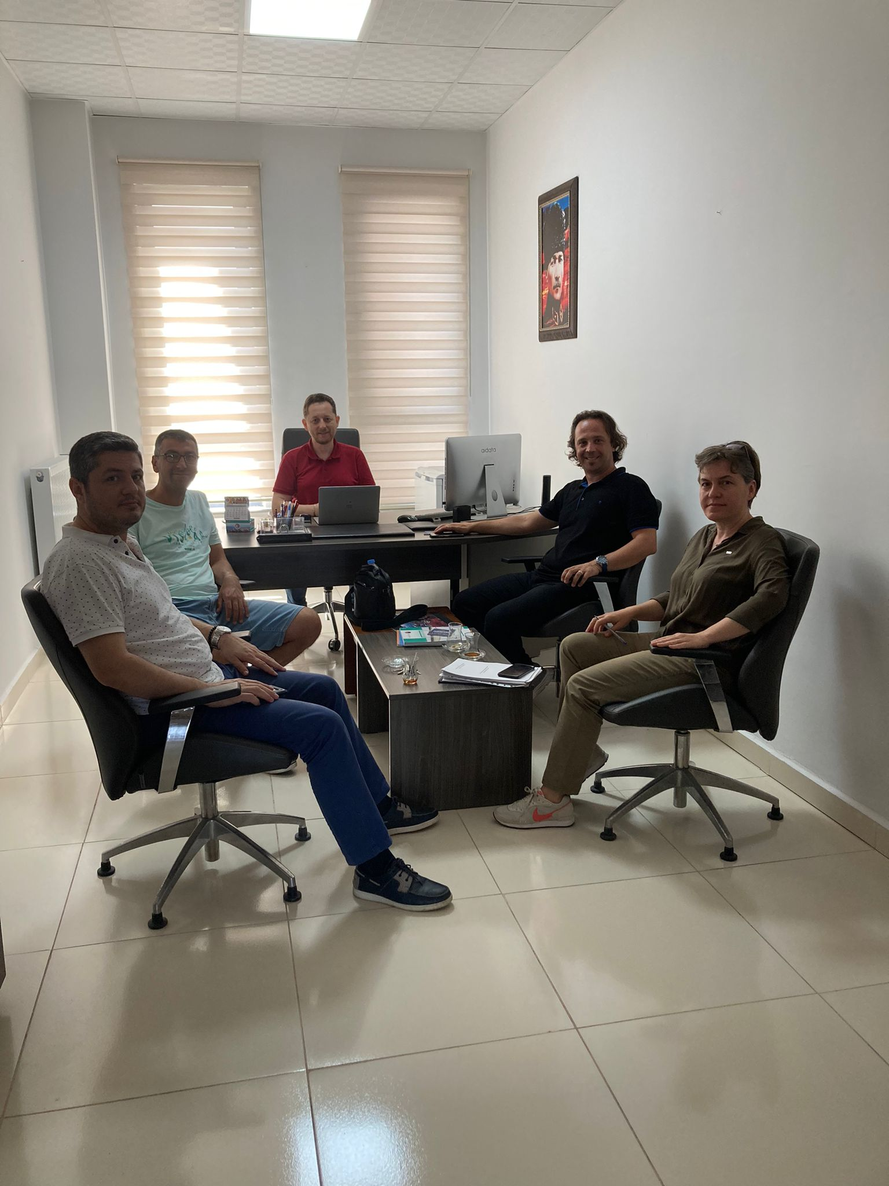

Alınan Karar:
Toplantıda bir önceki toplantıda alınan kararlara ilişkin alınan aksiyonlar paylaşılmış, fakültemiz lisans programlarının hazırlamış oldukları 2021 Öz değerlendirme raporları ile Rektörlük Makamının 2200114734 sayılı yazı ekindeki “ÖDR Değerlendirme Kılavuzu” ile 2200109187 sayılı yazı ekindeki “KİDR Sürüm 3.0”, “ÇOMÜ 2021KİDR”, “25.05.2022 İÇ Paydaş Sunum 1- Sunum 2” ve “İç Paydaş Toplantı Videosu” komisyon üyeleri ile elektronik ortamda paylaşılarak, Programların ÖDR değerlendirmeleri yapılmak üzere iş bölümü ve planlama yapılarak değerlendirmelerin 01 Temmuz 2022 tarihine kadar tamamlanması ve KİDR hazırlığına başlanması kararlaştırılmıştır.

Kararlara İlişkin aksiyonlar:
ÖDR Değerlendirme kılavuzu ile program öz değerlendirme raporları paylaşılarak, değerlendirme çalışmalarına başlanmış ve online görüşmelerle çalışmalar sürdürülmektedir.

Toplantı Adı (İç Paydaş) | Kalite Güvencesi Alt Komisyonu Toplantısı
Toplantı Tarihi | 16.08.2022
Toplantı Katılımcıları | Doç. Dr. Salim RAZI  Doç. Dr. Barış USLU  Doç. Dr. Durmuş ÖZBAŞI  Doç. Dr. Tolga ÖZŞEN
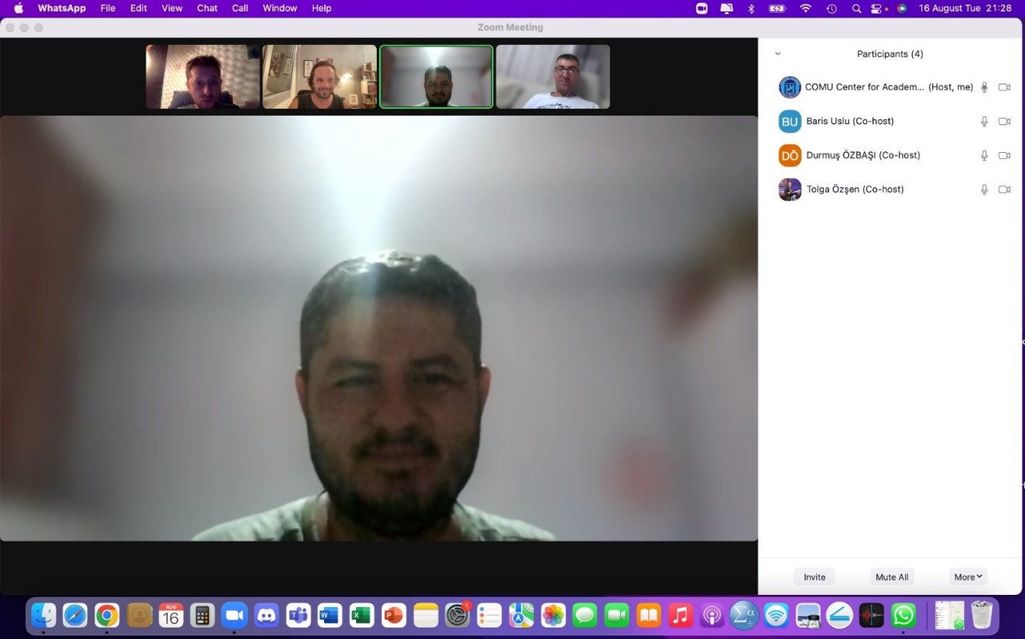

Gündem
Eğitim Fakültesi Kalite Güvence Alt Komisyonu Programlarımızın hazırlayarak gönderdiği 2021-ÖDR leri değerlendirmek üzere oluşturduğu çalışma grubu olarak 16.08.2022 tarihinde online toplanmış, toplantıda ÖDR değerlendirmelerine ilişkin yapılan çalışmalar paylaşılarak, çalışma ilkeleri ve karşılaşılan iyileştirmeye açık yönler ve zayıflıklar tartışılmış ve tamamlanan değerlendirme raporları çalışma grubu ile paylaşılarak KİDR’in yazımına geçilmesine karar verilmiştir.

Toplantı Adı (İç Paydaş) | Kalite Güvencesi Alt Komisyonu Toplantısı
Toplantı Tarihi | 06.09.2022 – 10:30 Dekan Yardımcısı Odası
Toplantı Katılımcıları | Doç. Dr. Salim RAZI  Doç. Dr. Barış USLU  Doç. Dr. Durmuş ÖZBAŞI  Doç. Dr. Tolga ÖZŞEN  Fak. Sek. Melda BAYKURT
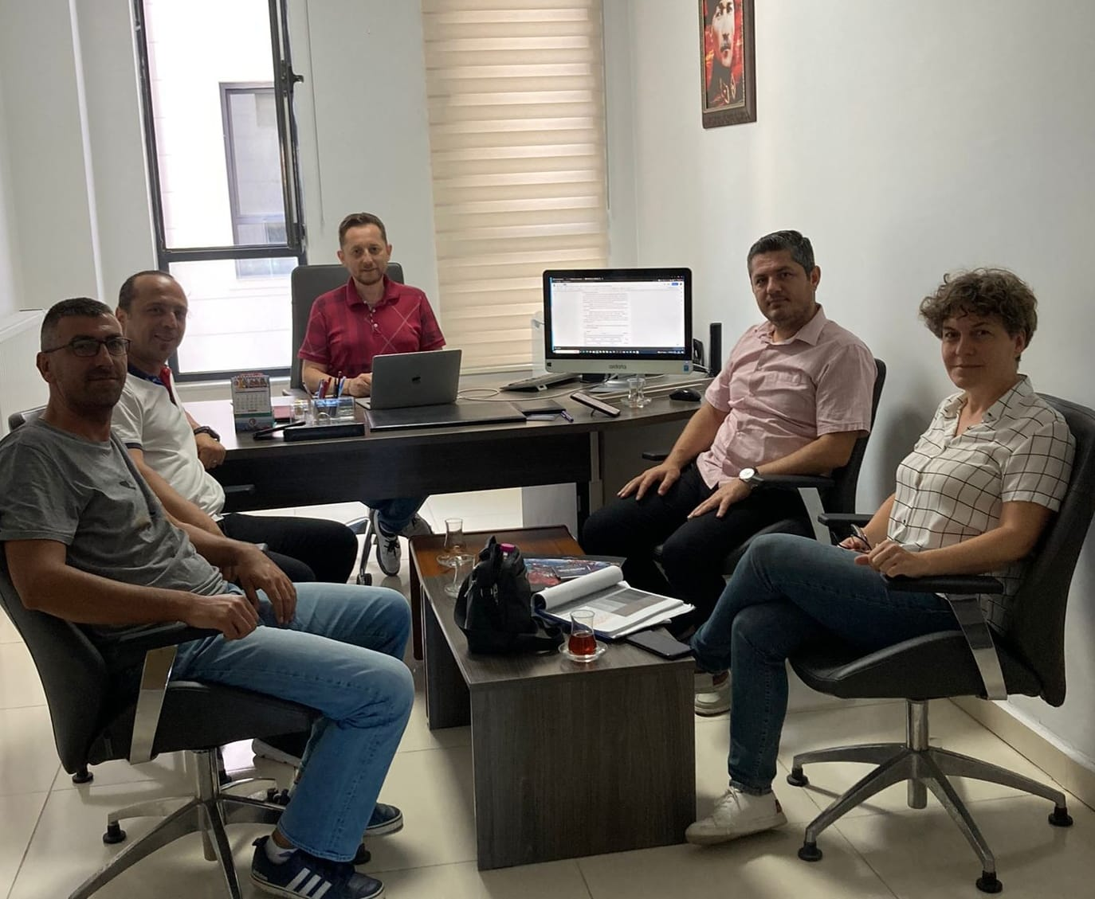
Gündem:
Eğitim Fakültesi Kalite Güvencesi Alt Komisyonunun 2021-KİDR hazırlama süreçlerini yürütmek üzere oluşturulan çalışma grubu 06.09.2022 tarihinde bir araya gelerek, 2021 Birim İç Değerlendirme Rapor taslağını yeniden gözden geçirerek nihai şeklini Kalite Güvence Birimine gönderilmek ve Dekana sunulmak üzere tamamlamıştır. Toplantıda yapılan tespitler ayrıca Dekanlığa raporlanmak üzere tutanak haline getirilmiştir.

